Oriëntatie verslag



Annieck Gommel

**Inhoudsopgave**

Over Nieuw Woelwijck blz

Gegevens begeleider blz

Werksoort blz

Grootte van de instelling blz

Woongroep blz

Personeel en functies blz

Doelstelling van de instelling blz

Afspraken en regels blz

De procedure blz

De doelgroep blz

Ziektebeelden blz

Dagindeling blz

Interview blz

Taken en verantwoordelijkheden blz

360 graden feedback blz

Reflectieverslag blz

Afspraken blz

**Over Nieuw Woelwijck**

Nieuw Woelwijck is een dorp voor mensen met een handicap, in Sappemeer.

Een dorp waar bijna 400 mensen op een aangepaste wijze kunnen leven en wonen. In een bewust afgestemde en veilige omgeving leven de bewoners in 44 woongroepen en maken gebruik van winkeltjes, een theaterzaal, een werkhuis en diverse andere gebruiksruimten.

In Nieuw Woelwijck wonen bijna 400 bewoners met een verstandelijke beperking, kinderen, jongeren, volwassenen en ouderen. Ze wonen in dit dorp omdat ze hun hele leven begeleiding nodig hebben.

**Gegevens begeleider**

Naam : Joke Westerhuis

Telefoonnummer: 0642421424

E-mailadres: jokewesterhuis@hotmail.com

Telefoonnummer Woning: Eik 4 : 764 ( via receptie Nieuw Woelwijck : 0598 399899)

**Werksoort**

Coördinerend begeleider

Als Coördinerend begeleider ondersteun en coach je de teamleden bij de coördinatie van de zorg van de bewoners, zo wel op individueel als op groepsniveau. Je zet het hele team in hun kracht en zorgt dat ze hun werk kunnen uitvoeren. Je stuurt zorginhoudelijke processen en werkt mee op de woning. Er wordt zorg van mens tot mens verleend door

* Bewoners te begeleiden en ondersteunen in hun woonsituatie
* Bewoners te verzorgen die volledig afhankelijk van jou zijn.
* Te begeleiden op maat, je werkt volgens een persoonlijk zorgplan en in een aantal gevallen volgens een behandelplan.
* Regelmatig te overleggen met behandelaars, familie en andere betrokkenen.
* Elke mogelijkheid aan te grijpen om de bewoner een zo gelukkig mogelijk leven te bieden.

**Grootte van de instelling**

Nieuw Woelwijck bestaat uit 42 woningen

Er wonen meer dan 400 mensen in Nieuw Woelwijck.

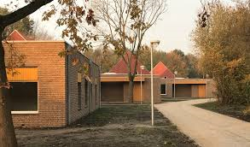

**De woongroep**

De woongroep is eik 4, hier leven 10 bewoners samen.

**Personeel en functies**

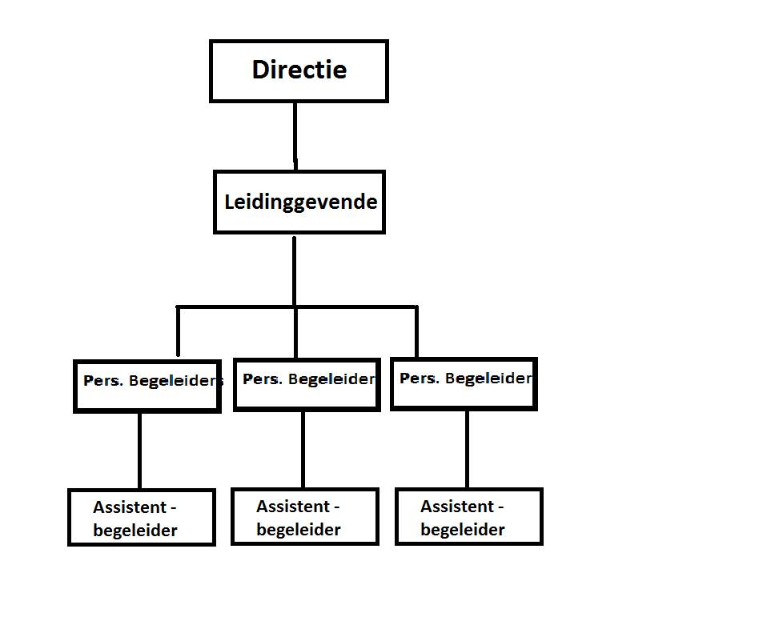

Dit is een voorbeeld van een organogram. Hij past niet helemaal bij Nieuw Woelwijck, want hier heb je geen persoonlijke begeleiders en geen assistent begeleider, iedereen heeft gewoon de zelfde functie namelijk: begeleider.

**Doelstelling van de instelling**

Nieuw Woelwijck heeft als visie dat de mensheid 1 is. Het 1e principe is dat de bewoners een goed leven leiden.

Ook vinden ze het belangrijk dat iemand zijn/ haar behoeftes vervuld worden

Iedereen mag er zijn

Ook mensen met een handicap willen wij deel uit laten maken van een gemeenschap

Het is erg belangrijk dat de bewoners zich niet anders voelen.

Daarom bieden wij ze een fysieke en sociale omgeving.

Wij zorgen dat zij zich veilig voelen!

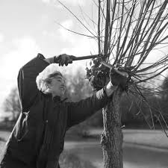

**Afspraken en regels**

Algemene regels

* Parkeren in de daartoe aangewezen vakken
* Er geldt een algemeen verbod op het roken
* Je sigaretten niet buiten op het terrein weggooien maar in de asbakken
* Er wordt geadviseerd geen sieraden naar de woningen te dragen
* Houd rekening met de kleding die je draagt en met telefoons, er kan schade komen op je persoonlijke bezittingen
* Besef in contacten met ouders en familieleden van bewoners je verantwoordelijkheid. Verwijs tijdig door naar de coördinerend begeleider
* Overleg met ouders of wettelijke vertegenwoordigers van de bewoners over de aanschaf van kleding of artikelen voor de woningen.
* Het aannemen van diensten of goederen van (familie van) bewoners is niet toegestaan

Regels woningen

* Bij aanvang van de dienst stel je je op de hoogte van bijzonderheden en afspraken en behandelingen voor die dag.
* Bij beëindiging van de dienst rapporteer je zorgvuldig en licht je dit zo nodig en indien mogelijk mondeling toe.
* Je wacht op aflos en gaat niet weg voor de dienst overgenomen is.
* Wanneer de aflos niet verschijnt meld je dit bij de hoofdendienst en probeer je vervanging te zoeken.
* Ruiling van diensten gebeurt alleen in overleg met de coördinerend begeleider.
* Voorkeurdiensten en vrije dagen kunnen worden aangevraagd wanneer het rooster nog gemaakt moet worden
* Overuren worden op verzoek van de coördinerend begeleider en op basis van dit verzoek gehonoreerd.
* In diensttijd worden privégesprekken alleen doorverbonden wanneer daarvoor dringende redenen zijn
* Bij te laat komen meld je dit bij de coördinerend begeleider

**De procedure**

Wanneer iemand een woonplek voor zijn of haar zoon/ dochter /familielid zoekt, kan diegene telefonisch contact opnemen met Nieuw Woelwijck. Er wordt dan een kennismakingsgesprek gepland, je krijgt dan ook een rondleiding.

Na intern beraad wordt, op basis van het gesprek en diagnostische gegevens, besloten of iemand op de wachtlijst van Nieuw Woelwijck kan worden geplaatst.

Voorwaarde hiervoor is een WLZ-indicatie met verblijf. Ook moet de wettelijke vertegenwoordiging geregeld zijn, bewindvoering en mentorschap of curatele. De wachttijden laten zich moeilijk voorspellen.

Nieuw Woelwijck is een dorpsgemeenschap waar bewoners veelal hun leven lang wonen. Hierdoor komen incidenteel en onregelmatig, meestal door overlijden van bewoners, woonplekken vrij. Zorgvuldig wordt bekeken voor wie de vrijgekomen woonplek het meest geschikt is. Mede hierdoor kunnen de wachttijden variëren van een jaar tot enkele jaren. Uiteraard willen wij altijd met u overleggen over mogelijke alternatieven.

**De doelgroep**

Bij onze woning zitten mensen met vooral een ernstig verstandelijke handicap. Qua handicap verschilt het redelijk, een aantal hebben syndroom van down, er is 1 bewoner met het syndroom van pitt hoppkins. En een aantal bijkomende handicaps.

**Ziektebeelden**

* Syndroom van down
* ASS
* Doofheid
* ADHD
* Epilepsie
* Syndroom Pitt Hopkins
* Diabetes
* Psoriasis
* (Jeugd)reuma
* Slaapapneu

Syndroom van down

Het syndroom is een erfelijke aangeboren afwijking

Zowel lichamelijke als verstandelijke vermogens worden door het syndroom van down beïnvloed

De oorzaak van het syndroom van down is een extra chromosoom in elk lichaamscel.

Uiterlijke symptomen van syndroom van down zijn onder andere scheefstaande ogen, een brede korte nek, korte armen, benen en voeten

Afwijkingen die vaker voorkomen bij mensen met het syndroom van down zijn bijvoorbeeld: leukemie, gehoorproblemen, oogafwijkingen.

Zwangere vrouwen kunnen er door middel van een echo achter komen of hun kind een verhoogd risico heeft op het syndroom van down.

Het syndroom van down kan niet worden genezen.

ASS-autisme spectrum stoornis

Autisme uit zich op verschillende manieren.

Je merkt dit bijvoorbeeld aan:

Moeite in de omgang met andere mensen

Moeite met gesprekken, alles begrijpen en interpreteren

Het gedrag bestaat uit een vast, herhalend patroon

Een beperkte belasting heeft en het moeilijk vindt nieuwe of andere activiteiten te ondernemen.

Behandelmogelijkheden zijn:

individuele gesprekken met een arts, psycholoog, psychiater, maatschappelijk werker of verpleegkundige

groepstherapie, bijvoorbeeld training in het omgaan met te heftige emoties of het leren van sociale vaardigheden

therapieën waarmee u leert omgaan met uw klachten

medicatie; er wordt met u besproken of het wenselijk is om medicijnen te starten of te wijzigen

Doofheid

ADHD

Te herkennen aan

Moeilijk stil kunnen blijven zitten

Snel zijn afgeleid

Moeilijk op hun beurt kunnen wachten

Van de ene activiteit naar de andere hollen

Niet rustig kunnen spelen

Overdreven veel praten

Anderen in de rede vallen

Niet luisteren naar wat anderen zeggen

Zich vaak in gevaarlijke situaties storten

Moeilijk instructies kunnen volgen

Anders reageren op straf en beloning

Veel kwijtraken of vaak iets verliezen

Moeilijk blijvend de aandacht kunnen richten

Zichzelf moeilijk onder controle kunnen houden

Epilepsie

Epilepsie is een aandoening die zich uit in de vorm van aanvallen, aanvallen ontstaan door een tijdelijke verstoring van de prikkeloverdracht in de hersenen.

Iedereen kan op elke leeftijd epilepsie krijgen, maar bij kinderen, ouderen en mensen met een hersenbeschadiging komt het vaker voor

Een arts stelt de diagnose epilepsie na onderzoek. Hierbij is het belangrijk dat er een nauwkeurige beschrijving van de aanvallen en de ziektegeschiedenis te geven

De meeste mensen worden behandeld met medicijnen

Voor mensen bij wie de behandeling niet goed werkt, of mensen die door hun epilepsie problemen krijgen met leren of werken, bestaat er speciale epilepsiezorg.

Epilepsie kan bepaalde keuzes in iemands leven beïnvloeden, maar voorkomen moet worden dat epilepsie iemands leven totaal beheerst.

Syndroom Pitt Hopkins

Het Pitt-Hopkins syndroom (PTHS) is een erfelijke aandoening van het zenuwstelsel. De oorzaak is een verandering in het erfelijke materiaal.

Niet iedereen met Pitt-Hopkins syndroom heeft alle kenmerken. Ook de ernst van de klachten is van kind tot kind anders.

Kinderen met Pitt-Hopkins syndroom hebben vaak dezelfde, bijzondere kenmerken in het gezicht. Het kan dan gaan om ogen die dieper in het gezicht liggen, een brede neus en volle lippen. Soms is het kind bijziend of kijkt het kind scheel . Het hoofd kan kleiner zijn dan anders. Ook kunnen kinderen een kortere lengte hebben dan kinderen van dezelfde leeftijd.

Meestal is er meer tijd nodig voor het leren maken van bewegingen. Dit kan komen omdat het kind een lage spierspanning heeft. Dan voelt het kind slap aan. Daarom leren kinderen vaak later lopen. Ook hebben ze moeite met het oppakken van kleine dingen.

De meeste kinderen hebben een matige tot ernstige verstandelijke beperking. Veel kinderen leren niet praten. Maar sommige kinderen kunnen een paar woorden zeggen. De kinderen begrijpen vaak meer dan dat ze zelf duidelijk kunnen maken. Ook zijn er vaak kenmerken van autisme. De meeste kinderen hebben epilepsie. Kinderen met PTHS zijn vaak vrolijk van karakter.

Veel kinderen hebben last van verstopping; ze hebben problemen met poepen.

Kinderen met Pitt-Hopkins syndroom kunnen ook problemen hebben met ademhalen. Ze hebben dan momenten waarop ze sneller ademen (hyperventileren). Daarna stopt de ademhaling even (apneu). Door deze problemen met ademhalen komt er te weinig zuurstof in het bloed.

**Taken en verantwoordelijkheden**

De begeleiders hebben een hele grote verantwoordelijkheid. Tijdens hun dienst zijn ze verantwoordelijk voor alles wat er gebeurd.

De taken zie je straks uitgebreider terug in de dagindeling.

In de Ochtend geef je de bewoners medicatie, je haalt ze uit bed. Helpt met douchen/ in bad gaan, wassen, aankleden, tanden poetsen, scheren etc

Je zorgt dat ze een broodje krijgen ( wij eten gezamenlijk aan tafel)

je gaat met de bewoners naar de winkel, drogist, apotheek.

Ook zorg je ervoor dat de bewoners voldoende beweging krijgen, je kunt bijvoorbeeld gaan fietsen of gaan wandelen. 1 keer in de week heb je ook gymnastiek, en 1 keer in de week ga je zwemmen.

S ’middags zorg je ervoor dat de bewoners een broodje krijgen,

Ook zorg je ervoor dat de bewoners genoeg te drinken krijgen.

Eigenlijk begeleid je de bewoners gewoon met alles wat ze doen.

